STL | Physique-chimie et mathématiques
Les équations différentielles en STL

Extraits du BO :
Introduction générale :
Les professeurs de physique-chimie et de mathématiques s’attachent à travailler conjointement les notions qui se prêtent à un croisement fructueux, notamment celles qui sont signalées dans le texte du programme. Il est en effet essentiel d’organiser les passerelles pédagogiques afin que les apports de chacune de ces deux disciplines puissent enrichir la compréhension de concepts communs et l’assimilation de méthodes partagées. C’est notamment le cas du calcul infinitésimal (dérivée, primitive, intégrale) où il est essentiel de préciser les démarches à l’œuvre dans les calculs menés avec des variations Δx ou Δt arbitrairement petites mais finies et leurs liens avec les résultats acquis par passage à la limite. Il importe notamment d’adopter des notations parlantes et concertées. De même, l’approche statistique des incertitudes de mesure ou encore la modélisation du travail d’une force par le produit scalaire et, en terminale, l’introduction des équations différentielles appellent une réelle collaboration entre les deux professeurs.

La progression en mathématiques doit être réalisée conjointement avec l’enseignant de physique-chimie mais aussi avec l’enseignant de tronc commun. Certaines notions sont abordées en initiation dans le tronc commun et sont renforcées dans la partie de spécialité. On pourra noter le chapitre logarithme décimal du tronc commun où les élèves découvrent la notion de papier semi-log (classe de terminale), le chapitre de dérivation (classe de première) et le chapitre sur les fonctions exponentielles de base $a$ (classe de terminale).

Dans la partie « Automatismes » du tronc commun les élèves sont entrainés à automatiser un certain nombre de calculs et procédures. En particulier : « effectuer une application numérique d’une formule (notamment pour les formules utilisées dans les autres disciplines) » ou « isoler une variable dans une égalité ou une inégalité qui en comporte plusieurs sur des exemples internes aux mathématiques ou issus des autres disciplines ».
Les élèves sont entrainés, depuis la classe de seconde à programmer en Python (boucles (bornées ou nom), listes (classe de première), instructions conditionnelles, fonctions ayant un ou plusieurs arguments, typage (chaîne de caractère, booléens, entiers et flottants).
Oganisation des programmes :
Les thèmes « Constitution de la matière », « Transformation de la matière » qui intègre les transformations nucléaires, « Mouvements et interactions » et « Énergie : conversions et transferts » permettent un dialogue fructueux avec les autres disciplines scientifiques et en particulier les mathématiques : les notions de nombre dérivé, de fonction dérivée, d’équation différentielle et de produit scalaire se trouvent réinvesties dans l’enseignement de la physique-chimie ; l’étude de la désintégration de noyaux radioactifs, de la cinétique chimique et de la chute libre dans un fluide visqueux permet de travailler explicitement les liens avec les mathématiques.

Capacités liées à l’intoduction des équations différentielles d’ordre 1 en STL :
- Programme de 1ère STL :
Étude analytique :
- Vitesse moyenne, vitesse associée au nombre dérivé (mécanique, chimie)
- Établir une loi d’évolution (équation horaire de la vitesse et position dans le cas de la chute libre en mécanique)
Exploitation de résultats expérimentaux – simulations numériques :
- Déterminer la valeur d’une vitesse en estimant la valeur du nombre dérivé en un point de la courbe d’évolution (chimie, mécanique)
- Utiliser un tableur pour déterminer la valeur approchée d’un nombre dérivé à partir de données expérimentales
- Estimer un temps de demi-réaction (chimie)
Dérivées
- Calculs de dérivées (Somme, produit, inverse et quotients, composition dans le cas affine uniquement).
- Différentes notations sont rencontrées : ${\left(\frac{∆y}{∆x}\right)}_{x_{0}},\frac{dy}{dx}\left(x_{0}\right)$ notamment.
- Approximation affine au voisinage de $x_{0}$, notation $∆y=f'(x_{0})∆x$.
Primitives
- Calculs de primitives
- Méthode d’Euler (notamment avec Python et le Tableur : Situation algorithmique obligatoire)
- Problème de Cauchy du type $y^{'}=f\left(t\right)$ et $y\left(t_{0}\right)=y_{0}$.

- Programme de T STL :
Étude analytique :
- Etablir une équation différentielle (mouvement vertical avec force de frottement proportionnelle à la vitesse en mécanique), interpréter une équation différentielle (radioactivité) ;
- Etablir une loi d’évolution (concentration en chimie, décroissance radioactive, loi horaire de la vitesse en mécanique) ;
- Caractériser le régime permanent, identifier le temps caractéristique (mécanique).
Exploitation de résultats expérimentaux – simulations numériques :
- Déterminer l’ordre d’une réaction (ordre 0 ou 1 en chimie, ordre 1 en radioactivité) ;
- Identifier le régime permanent, estimer le temps caractéristique (mécanique) ;
- Déterminer le temps de demi-vie (radioactivité) ;
- Déterminer la constante de vitesse k (chimie), la constante de désintégration λ (radioactivité)
Intégration :
- Calcul d’intégrales à l’aide de primitives ou de méthodes algorithmiques (rectangles: $\sum_{i=1}^{n}{f\left(x_{i}\right)∆x_{i}}$ et Monte-Carlo).
- Valeur moyenne
La fonction exponentielle de base $e$
- Dérivée, primitive et limites (croissances comparées en + $∞$)
La fonction logarithme népérien (Quelques différences dans les applications pour les STL et STI2D, même dans la partie mathématique : plus d’applications.)
- Résoudre des équations et inéquations du type $e^{ax}=b$ et $e^{ax}>b$.
Équations différentielles Quelques différences dans les applications pour les STL et STI2D, même dans la partie mathématique : plus d’applications)
- Équations différentielles : $y^{'}=ay$ et $y^{'}=ay+b$
- Problème de Cauchy : $y^{'}=ay+b$ avec $y\left(t_{0}\right)=x_{0}$
- Les élèves sont entrainés à vérifier que des fonctions sont solutions d’équations plus complexes (non linéaires, seconde ordre…).
- Notation : $\frac{dy}{dt}, dN=-λNdt$
- Méthode d’Euler
- Dans les applications, démonstration du fait que le temps caractéristique est égal à environ 63% de la limite.
Composition de fonctions :
- Dérivées de $x⟼e^{u\left(x\right)}$
- Primitive de $u^{'}e^{u}$.

Outils mathématiques pour traiter des problèmes de physiques liés aux équations différentielles de STL :
Méthode d’Euler :  Classe de première et terminale  Outils : Python et Tableur  Situations algorithmiques | a $ϵ$ .  $f$ est dérivable en $a$ signifie que $\lim_{h⟼0}{\frac{f\left(a+h\right)-f\left(a\right)}{h}}$ existe et est un nombre réel que l’on note $f’(a).$  Ainsi lorsque $h$ est suffisamment petit, on a : $f'(a)≅{\frac{f\left(a+h\right)-f\left(a\right)}{h}}$d’où $f\left(a+h\right)≅hf^{'}\left(a\right)+f\left(a\right).$  CONCLUSION : La connaissance de $f\left(a\right)$ et de $f^{'}\left(a\right)$ permet de déterminer une approximation de $f\left(a+h\right).$
Primitives  Classe de première et Terminale | fonction : $f\left(x\right)=$ $a$ où $a ϵ$ $x^{n}$ où $n ϵ N$ $e^{ax}$ où $a ϵ$*  primitive $F\left(x\right)=$ $$a×x+constante$$ $\frac{x^{n+1}}{n+1}+constante$ $\frac{1}{a}{×e}^{ax}+constante$  domaine de la variable $x$
Soit $f$ une fonction définie sur un intervalle $I$ de , admettant des primitives sur $I$. Soit $F$ l’une de ces primitives.
Alors la fonction $g$ définie par $g\left(x\right)=k×f(x)$ où $k$ est un réel, admet des primitives de la forme :
$G(x) = k×F(x) + constante$.
Deux primitives d’une même fonction diffèrent d’une constante.
Si une fonction $f$ admet des primitives elle ne possède qu’une seule primitive, $F$, vérifiant une condition initiale donnée : $F\left(x_{0}\right)=y_{0}$ où $(x_{0};y_{0})$ est un couple de réels.
Équation différentielle linéaire du premier ordre à coefficients constants  Classe de terminale | La solution générale de l’équation différentielle $y^{'}=ay+b(E)$ où $a ϵ {}^{*}$, $b ϵ$ , $y$ une fonction dérivable de la variable réelle $x$ et $y'$ sa dérivée, est $y\left(x\right)=ke^{ax}-\frac{b}{a}$ où $k$ est une constante réelle.  L’équation différentielle $(E)$ possède une unique solution, $f$, satisfaisant à la condition initiale $f\left(x_{0}\right)=y_{0}$
Fonction exponentielle de base $e$. | $\lim_{x↦+∞}{e^{kx}=0}$ Lorsque $k<0$.

Analogies mécanique/radioactivité/cinétique chimique :
 | Grandeurs | Équation différentielle –  Loi d’évolution | Temps | Graphe
Cinétique chimique  -  Réaction chimique  d’ordre 1  $$A+B=C+D$$  Loi de vitesse : v(t) = k x [A]¹(t)  - k : constante de vitesse (en s⁻¹)  - [A] : concentration du réactif A (en mol.l⁻¹)  - Vitesse de réaction proportionnelle à la concentration d’un seul réactif | Avancement de la réaction :  $$x\left(t\right)$$  (en mol) | - Équation différentielle :  $$\frac{d\left[A\right]\left(t\right)}{dt}-\frac{1}{τ}*\left[A\right]\left(t\right)=0 avec τ=\frac{1}{k}$$  - Loi d’évolution :  $$\left[A\right]\left(t\right)={[A]}_{0}*e^{-\frac{t}{τ}}$$ | - Constante de temps :  $$τ=\frac{1}{k}$$  - Demi-vie :  $$t_{1/2}=\frac{ln⁡(2)}{k}$$ | Exemple : dismutation de l’eau oxygénée$2H_{2}O_{2(aq)}=O_{2(aq)}+2H_{2}O_{l}$  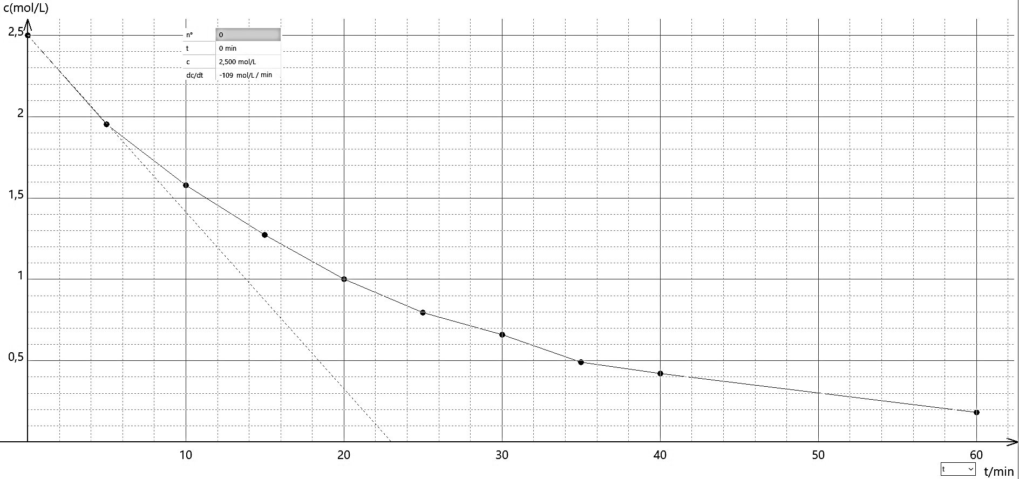
Vitesse volumique d’une réaction :
$$v\left(t\right)=-\frac{d\left[A\right]\left(t\right)}{dt}$$
(en mol.l⁻¹.s⁻¹)
Radioactivité  -  Réaction de désintégration d’un radioélément  (réaction d'ordre 1)  Loi : A(t) = λ x N(t)  - λ : constante de désintégration (en s⁻¹) | Nombre de noyaux non désintégrés dans l’échantillon :  $$N\left(t\right)$$ | - Équation différentielle :  $$\frac{dN\left(t\right)}{dt}-\frac{1}{τ}*N\left(t\right)=0 avec τ=\frac{1}{λ}$$  - Loi de décroissance radioactive :  $$N\left(t\right)=N_{0}*e^{-\frac{t}{τ}}$$ | - Constante de temps :  $$τ=\frac{1}{λ}$$  - Demi-vie :  $$t_{1/2}=\frac{ln⁡(2)}{λ}$$ | Exemple : loi de décroissance du carbone 14  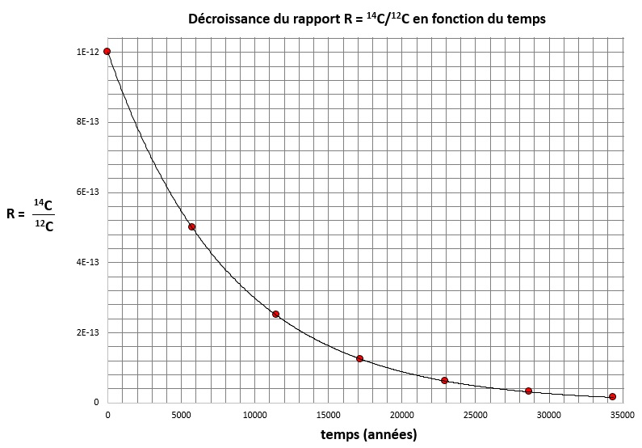
Activité d’un échantillon :
$$A\left(t\right)=-\frac{dN\left(t\right)}{dt}$$
(en Bq)
Mécanique  -  Chute verticale d’une bille de masse m dans un fluide visqueux  $$\vec{f}=-k*\vec{v}$$  (Force de frottement proportionnelle à la vitesse) | Position du mobile :  $$x\left(t\right)$$  (en m) | - Équation différentielle :  $$\frac{dv_{z}\left(t\right)}{dt}+\frac{1}{τ}*v_{z}\left(t\right)=g avec τ=\frac{m}{k}$$  - Loi horaire d’évolution de la vitesse :  $$v_{z}\left(t\right)=-g*τ*e^{-\frac{t}{τ}}+g*τ$$ | - Temps caractéristique :  $$τ=\frac{m}{k}$$  - Le régime permanent est atteint au bout de : | Exemple : chute d’une bille dans de la glycérine  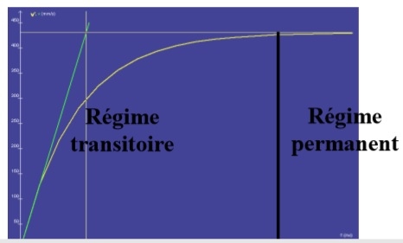
Vitesse du mobile :
$$v\left(t\right)=\frac{dx(t)}{dt}$$
(en m.s⁻¹)

